weber.floor AntiRutsch, Strukturmittel

Saint-Gobain Weber

Eigenschaften

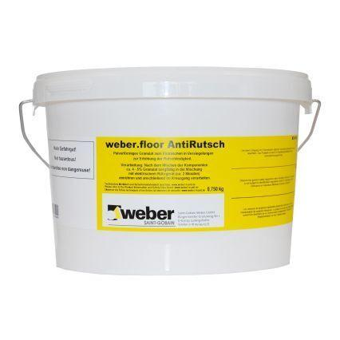

GTIN:

4011361104401

HAN:

255978

Eigenschaften

hydrophobierend, rutschhemmend